**¡Haz esta prueba!**

|  |  |
| --- | --- |
| 2  3  1 | ¡Haz cráteres! Deja caer una canica desde un metro (unos 3 pies) por encima de la mezcla de arena. ¿Qué observas?  Ahora experimenta dejando caer más canicas y piedritas de formas irregulares en el recipiente. ¿Los cráteres creados por las piedritas son diferentes a los creados por las canicas? ¡Intenta también dejándolas caer desde alturas y ángulos diferentes!  Usa una herramienta especial para continuar haciendo observaciones. Apunta la luz ultravioleta hacia el interior del recipiente. ¿Observas algo nuevo? |

*Estudiar la superficie de un planeta o de una luna puede revelar su historia y su composición.*

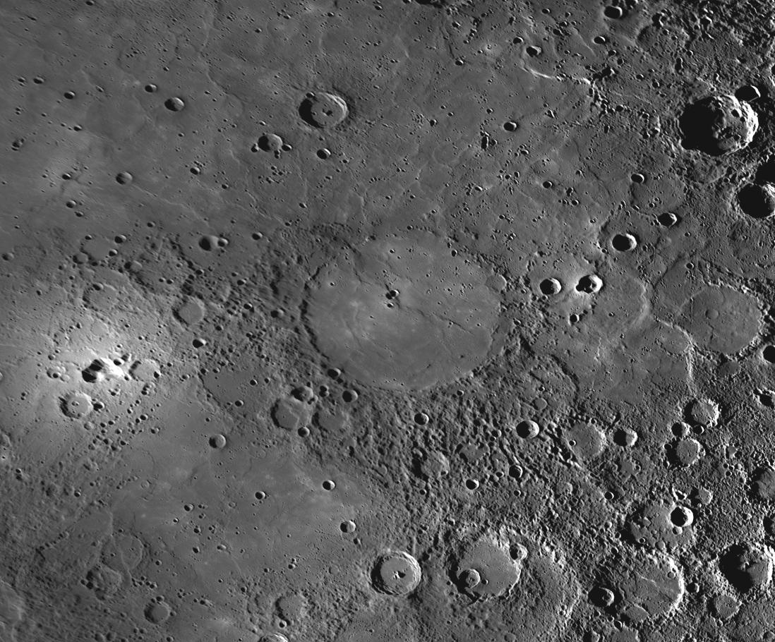**Los cráteres de impacto se forman cuando un meteorito se estrella contra la superficie de la luna o de un planeta (o de otro cuerpo en el espacio).** En esta actividad, las canicas y piedritas que caen en la arena representan los meteoritos que se estrellan contra la superficie y forman diferentes tipos de cráteres de impacto.

Los cráteres se encuentran por todo el sistema solar. Son más comunes en los mundos que no tienen una atmósfera densa, tales como la Luna. Una atmósfera densa, como la de la Tierra, en realidad evita que la mayoría de los asteroides, cometas, y meteoroides lleguen a la superficie. La fricción entre un objeto y el aire denso hacen que el objeto se queme o se achique al cruzar la atmósfera.

**El cráter de impacto Copland en Mercurio.**

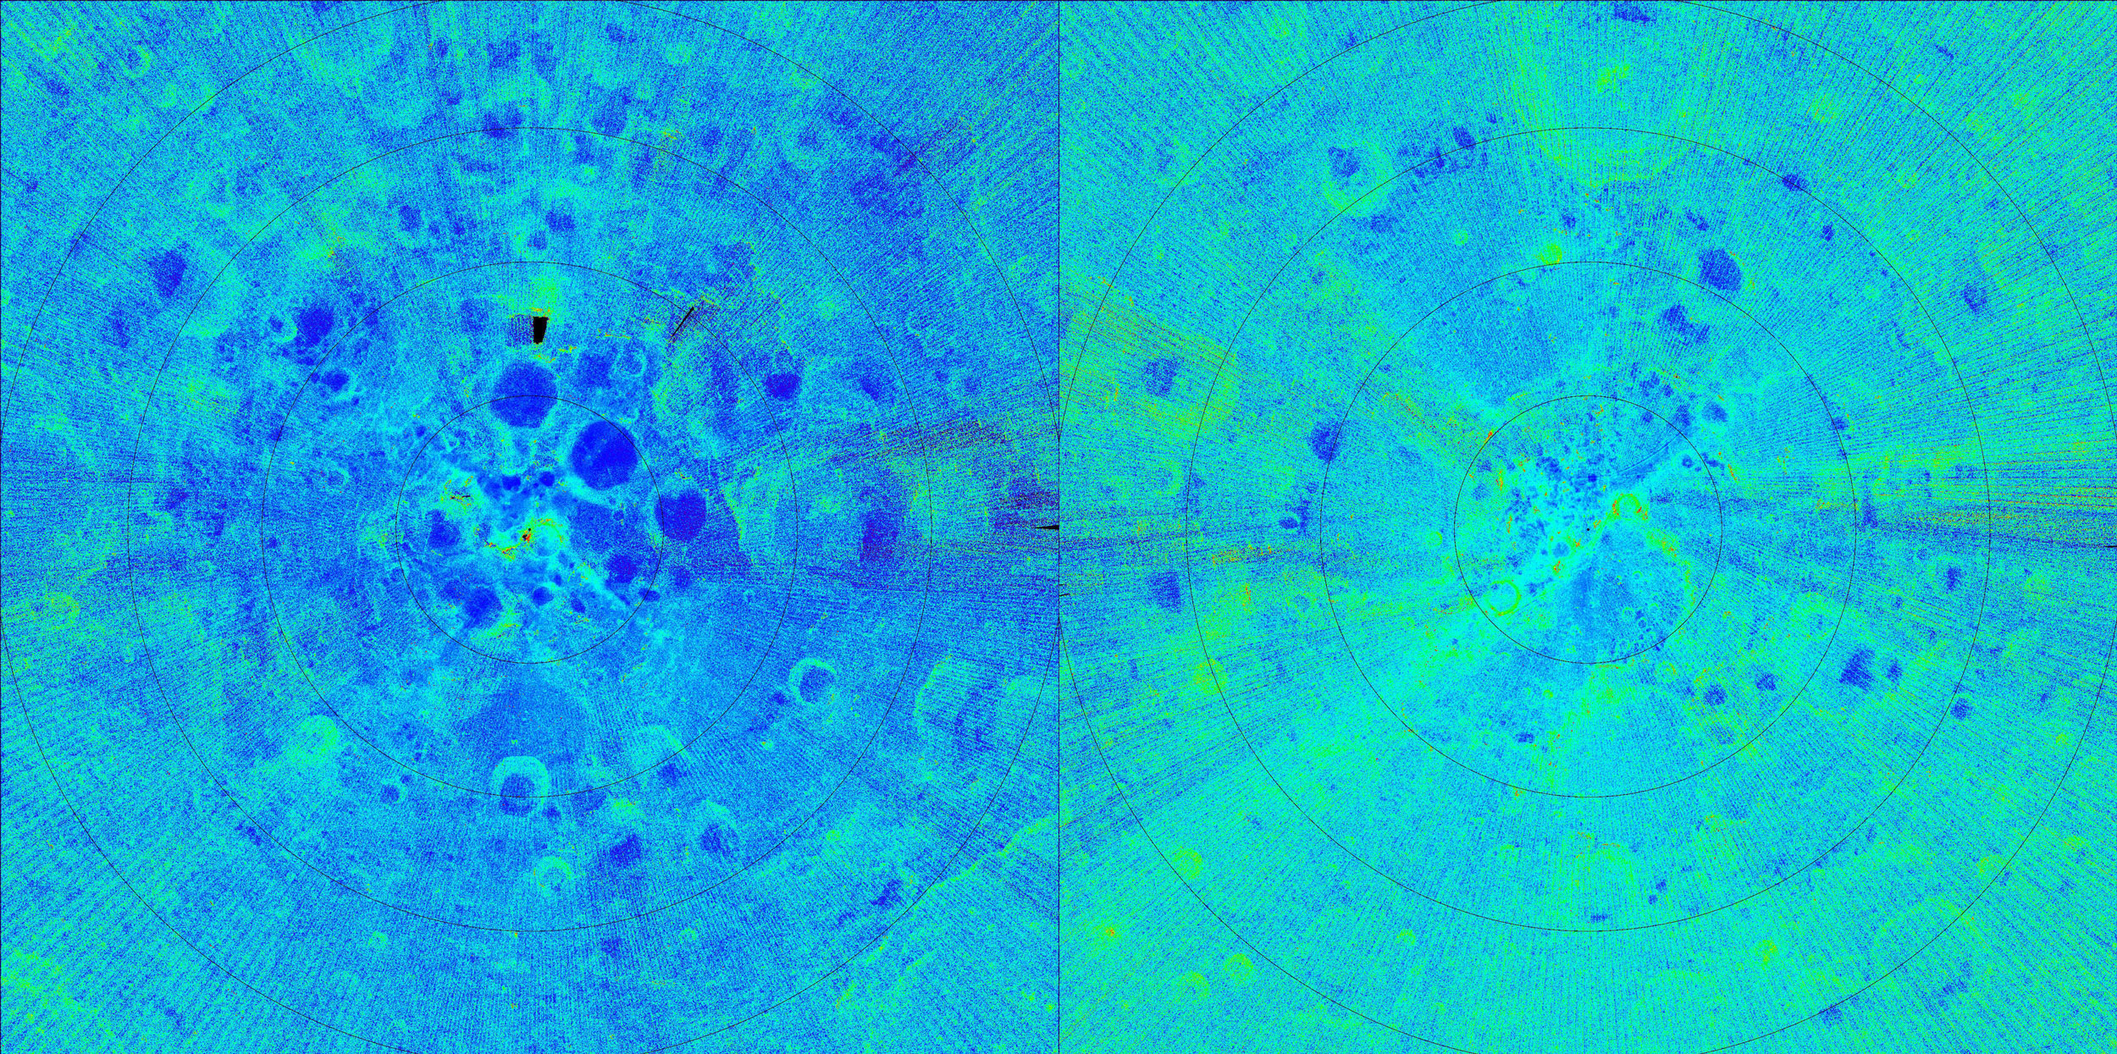**Los científicos usan herramientas para buscar y observar cráteres y aprender más sobre los procesos geológicos en los planetas, las lunas, los asteroides, y otros mundos.** Las observaciones e imágenes de un cráter ofrecen una instantánea de las capas geológicas de un mundo. Incluso trabajando remotamente, los científicos pueden aprender más acerca del paisaje planetario, de qué está hecho, cómo se formó y las fuerzas que le dieron forma.

A lo largo de muchos años, la sonda espacial *Lunar Reconnaissance Orbiter* de la NASA hizo un mapa de la Luna, prestando especial atención a los cráteres en la superficie. Un instrumento ultravioleta especial ayudó a revelar información nueva sobre la Luna, incluida la escarcha en algunos de sus cráteres.

**Imagen ultravioleta de los cráteres de la Luna.**